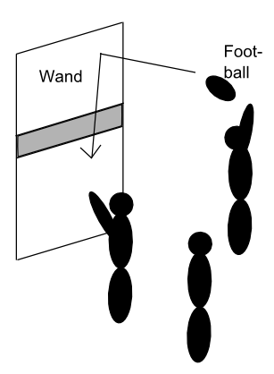
Reboundball (Footballversion)
2 Teams spielen gegeneinander (ca. 4-5 Schüler). Ziel ist es einen weichen Football gegen die Wand oberhalb des grauen Bereichs zu werfen. Diesen Ball muss ein Mitspieler aus dem eigenen Team direkt aus der Luft fangen. Dafür gibt es einen Punkt.

